Ofício nº 010/2022/ABCBS

Uberlândia/MG, 16 de dezembro de 2022

EDITAL DE CONVOCAÇÃO - Assembleia Geral Extraordinária Eleitoral

Prezados Associados.

Considerando que a Assembleia Geral Extraodinária Eleitoral designada para o dia 15 de dezembro de 2022, de maneira virtual, não foi concluída por motivos de falha técnica do Sistema de votação digital Curia Coop, como é de conhecimento de todos associados que compareceram na hora e data designada.

Considerando a premente necessidade de designação de nova data para dar continuidade a pauta eleitoral, prevista no Edital de Convocação anterior (Ofício n.º 09/2022/ABCBS, de 14 de setembro de 2022).

Considerando que já foram observados os prazos previstos no artigo 21, Parágrafo quarto, artigo 25 e artigo 53 do Estatuto Social.

Pelo presente, nos termos do artigo 22, Parágrafo Segundo, do Estatuto Social da Associação Brasileira dos Criadores de Bovinos Senepol – ABCB Senepol, dá-se conhecimento do edital de convocação para a continuidade da Assembleia Geral Extraordinária eleitoral a ser realizada no dia 22 de dezembro de 2022, às 19:30 horas, de maneira virtual, a fim de se realizar a eleição da chapa que deverá exercer a Diretoria da Associação pelo período 2023-2025.
A programação será conforme abaixo descrita:

Pauta

19:30 horas
- Abertura – Itamar Neto
- Primeira Chamada

19:45 horas
- Segunda Chamada;
- Eleição da nova Diretoria, para exercício do mandato 2023-2025.

20:30 horas
- Divulgação do resultado da votação;
- Encerramento da Assembleia.

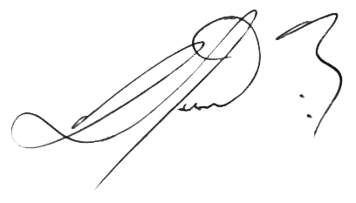
Atenciosamente,

Itamar Neto
Diretor Presidente

Enviado por Associação Brasileira dos Criadores de Bovinos Senepol
Rua: Tupaciguara, Nº: 296 | Bairro Aparecida CEP: 38400-618 - Uberlândia-MG

